Контрольная работа №3 по теме «Степенная функция»

Вариант I
1. Постройте график функции 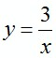.
а) найдите область определения функции;
б) какие значения принимает функция?
в) является ли функция четной или нечетной?
г) укажите промежутки возрастания (убывания) функции; промежутки, в которых функция принимает положительные (отрицательные) значения.
2. Найдите область определения функции:
а) 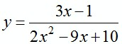; б) 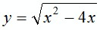.
3. Не выполняя построения графиков функций 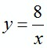 и , найдите координаты точек их пересечения.
4. Решите иррациональное уравнение:
а) 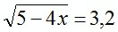; б) 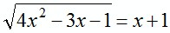.

Контрольная работа №3 по теме «Степенная функция»

Вариант II
1. Постройте график функции 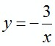;
а) найдите область определения функции;
б) какие значения принимает функция?
в) является ли функция четной или нечетной?
г) укажите промежутки возрастания (убывания) функции; промежутки, в которых функция принимает положительные (отрицательные) значения.
2. Найдите область определения функции:
а) 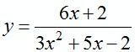; б) 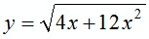.
3. Не выполняя построения графиков функций 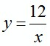 и 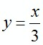, найдите координаты точек их пересечения.
4. Решите иррациональное уравнение:
а) 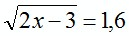; б) 

